Teste ST_984
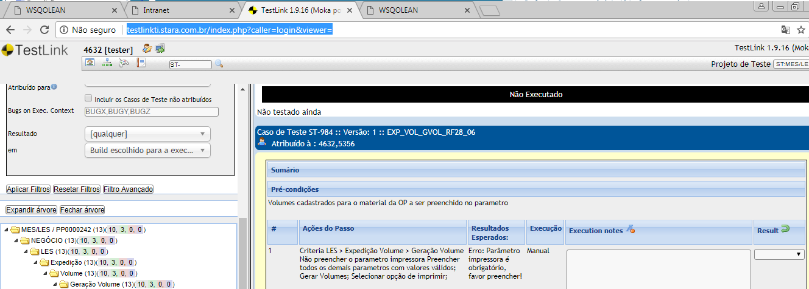

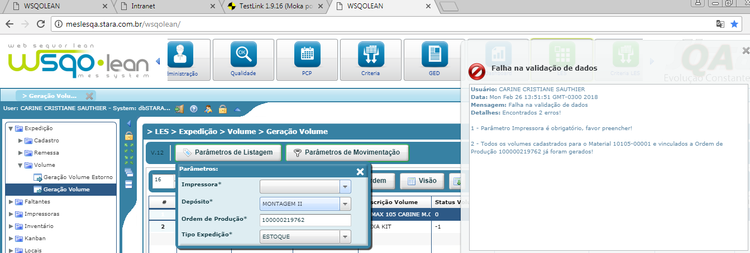

parâmetro testado e comprovado que sem selecionar uma etiqueta aparece uma falha conforme print acima.

